COMO “LIMPAR AS PROPRIEDADES” DOS ARQUIVOS

PASSO 1
Localize o arquivo desejado, clique com o botão direito sobre ele e abra suas “Propriedades”.

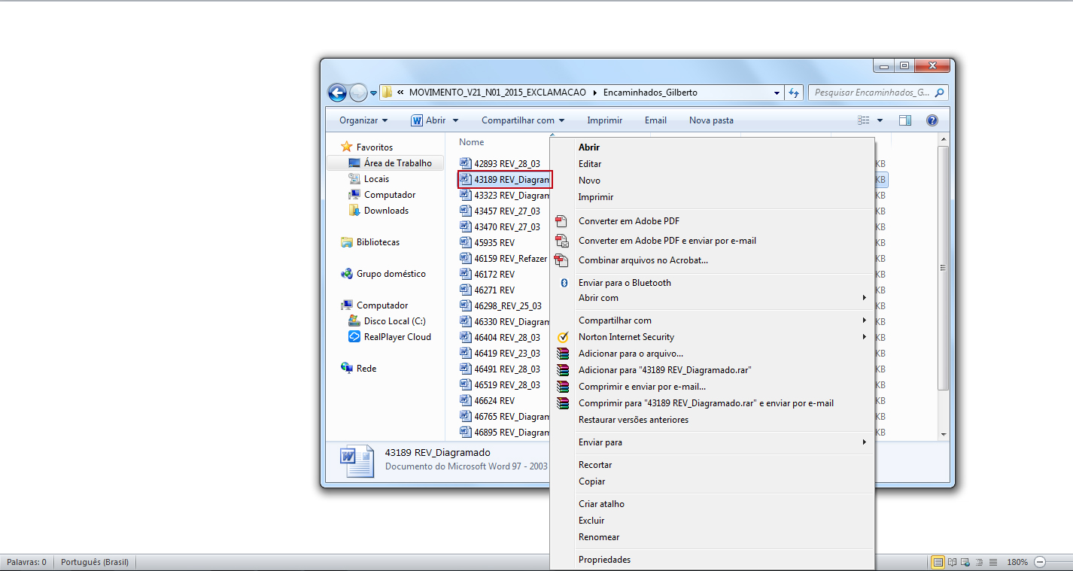

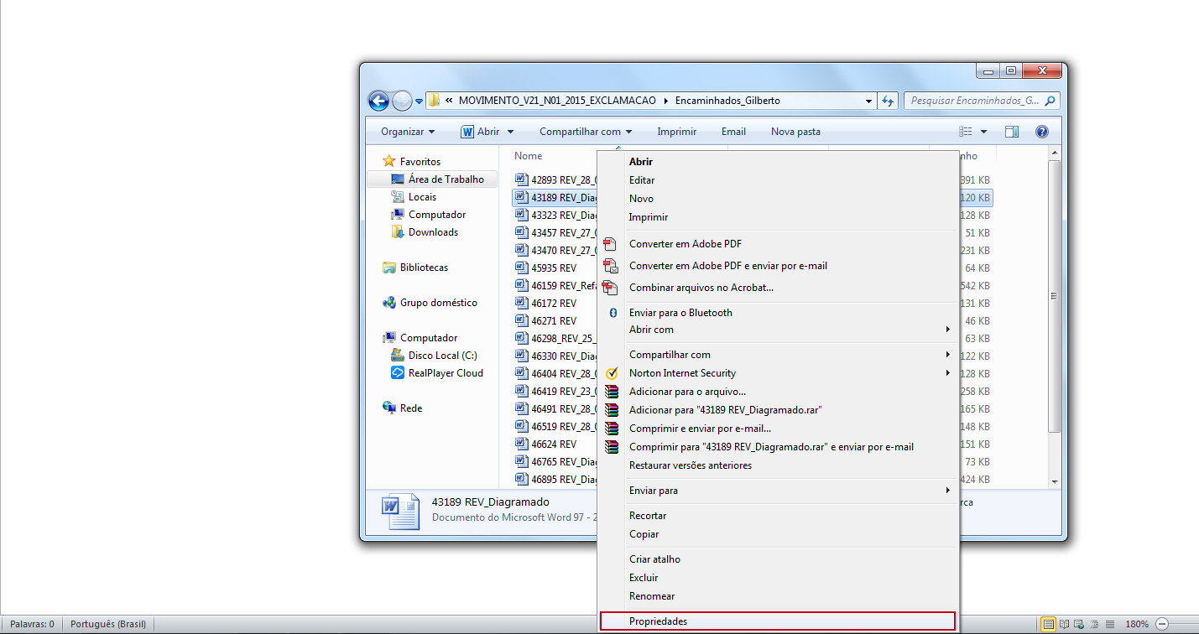
PASSO 2
Na tela de propriedades, selecione a aba “Detalhes” para exibir as informações pessoais do arquivo.

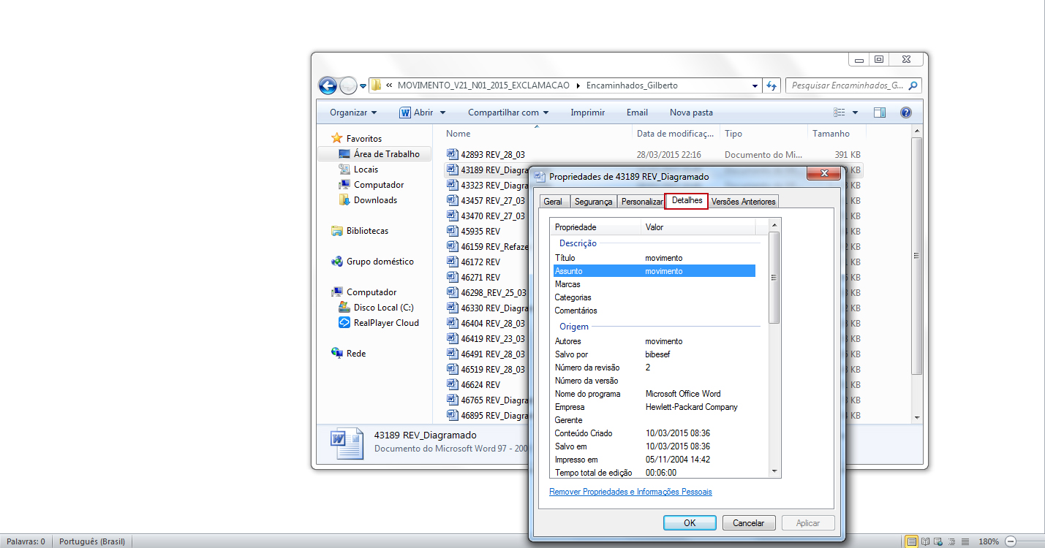

PASSO 3
Em seguida, clique em “Remover Propriedades e Informações Pessoais”, na parte de baixo da janela.

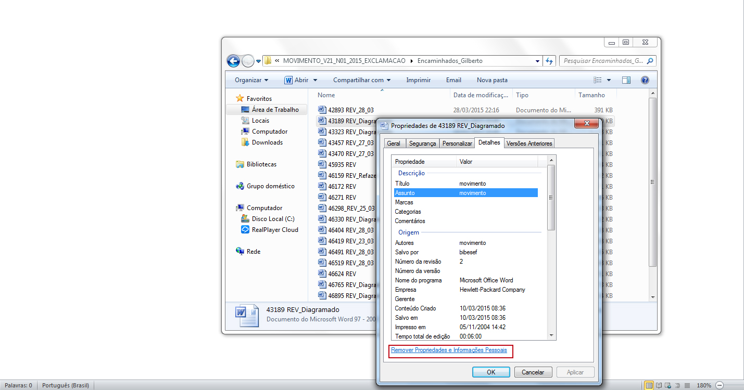

PASSO 4
Agora decida se você quer criar uma cópia do arquivo antes de apagar as informações, o que é mais recomendado, ou simplesmente selecione a opção “Remover as seguintes propriedades deste arquivo:”.

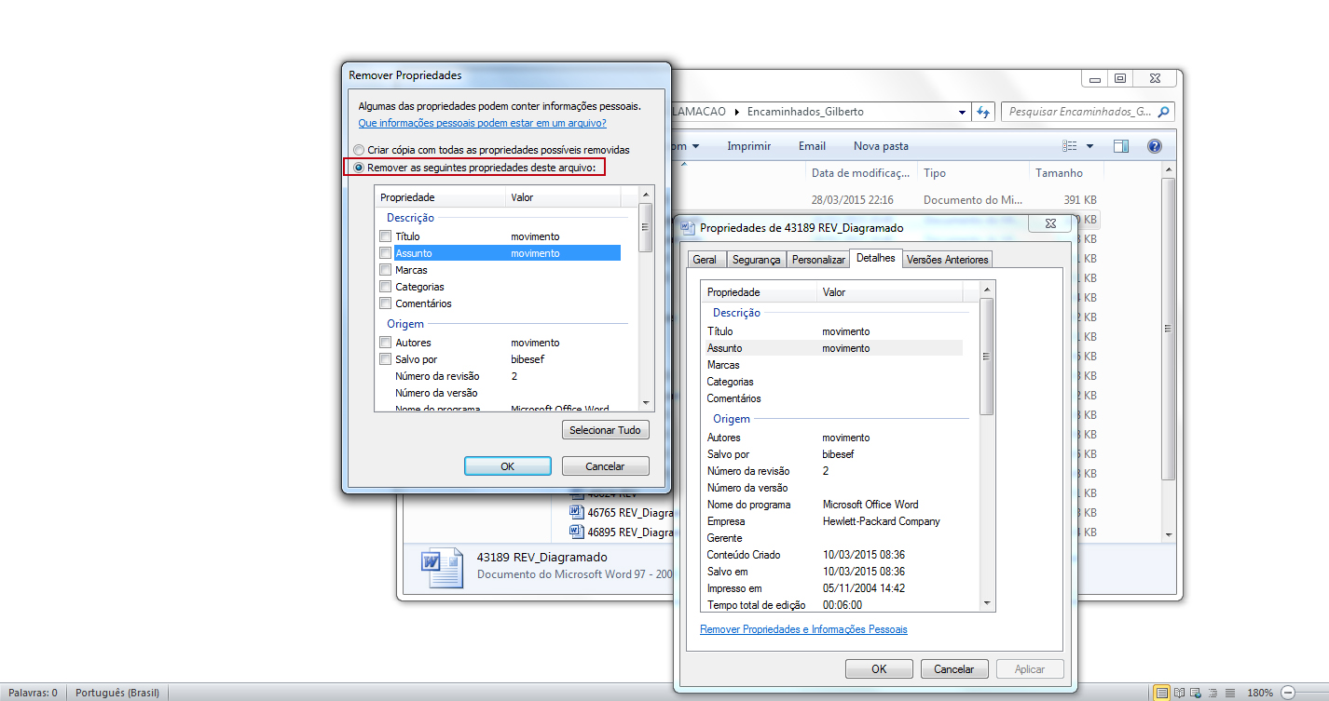

PASSO 5
Selecione as propriedades “Autores” e “Salvo por” e, se necessário, outras que identifiquem a autoria. Clique em “OK” nas duas janelas abertas e pronto.

